Ofício Vereador Nº 119/2023

São Roque, 16 de janeiro de 2023.

Prezado Senhor,

Venho, por meio deste, cordialmente, solicitar a Vossa Senhoria operação “tapa-buraco” nas seguintes vias:
        - Rua Alexandre Bonini, altura do nº 17, no Bairro Jardim Rene (imagem 01); e
- na esquina das Ruas São Luiz com a Rua Santa Lúcia, no Jardim Villaça (imagem 02).
Ocorre que, nas localidades acima referidas, há buracos na pista oriundos de obras da Sabesp. E, é importante mencionar que esse tipo de imperfeição na pista, além do prejuízo estético e ao perfeito fluxo da via, gera risco de acidentes de trânsito, uma vez que um veículo pode perder a orientação ao cair em uma dessas depressões irregulares.
Na certeza de que dispensará especial atenção a este Ofício, desde já agradeço, renovando meus mais sinceros protestos de elevada estima e de distinta consideração.

Atenciosamente,

Rogério Jean da Silva
(Cabo Jean)
Vereador

Ao
Ilustríssimo Senhor
RICARDO ELIELTON DE OLIVEIRA
MD. Gerente da Sabesp da
Estância Turística de São Roque – SP

PROTOCOLO Nº CETSR 16/01/2023 - 08:26 484/2023 / CD

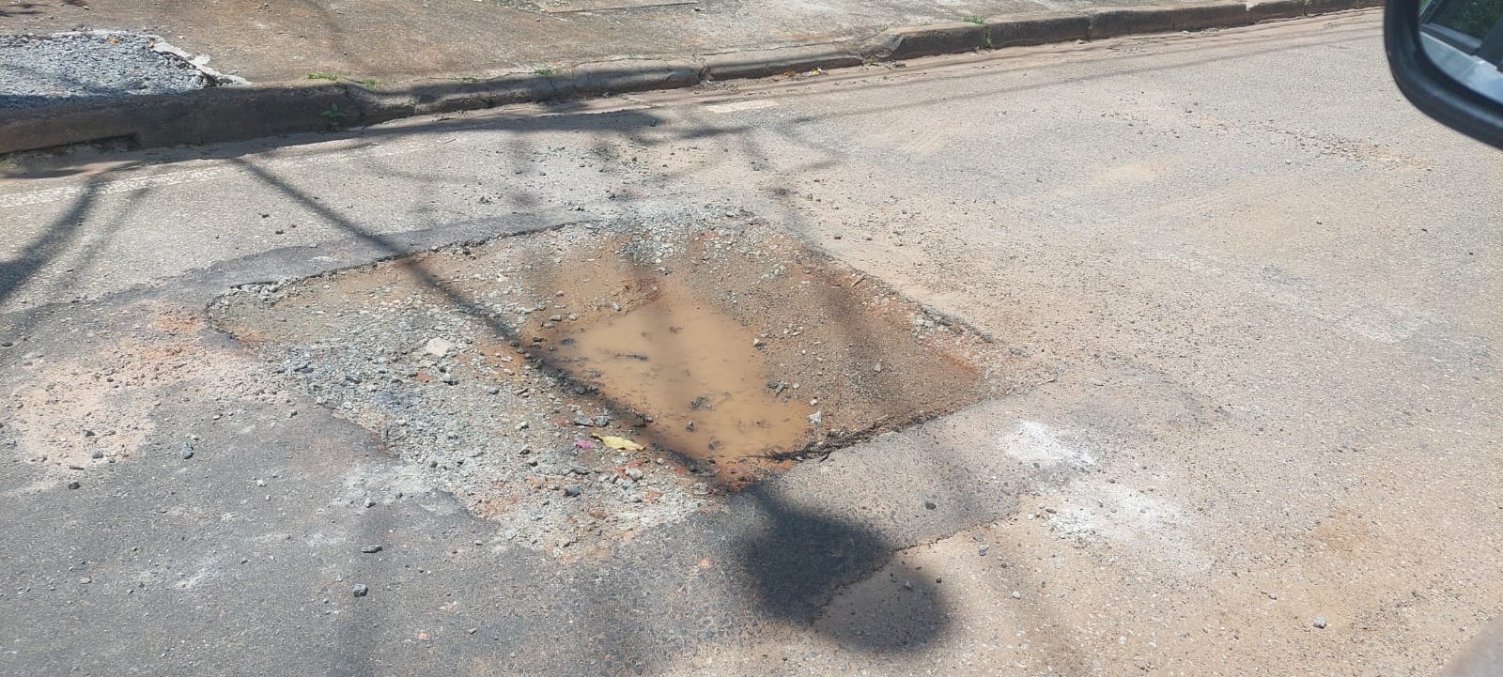
1

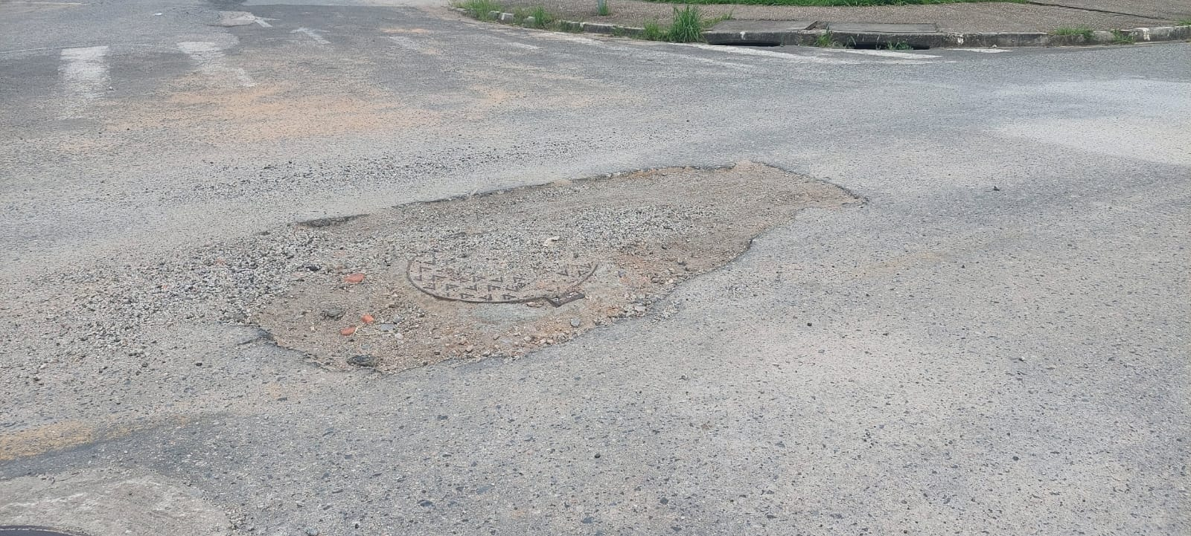
2

